МІНІСТЕРСТВО ОСВІТИ І НАУКИ УКРАЇНИ

НАЦІОНАЛЬНИЙ ТЕХНІЧНИЙ УНІВЕРСИТЕТ УКРАЇНИ

“КИЇВСЬКИЙ ПОЛІТЕХНІЧНИЙ ІНСТИТУТ ІМЕНІ ІГОРЯ

СІКОРСЬКОГО”

ІНСТИТУТ ПРИКЛАДНОГО СИСТЕМНОГО АНАЛІЗУ

КАФЕДРА МАТЕМАТИЧНИХ МЕТОДІВ СИСТЕМНОГО АНАЛІЗУ

Лабораторна робота №3

Виконали:

Студенти ІІ курсу

Гр. КА-96: Лободін В.А

КА-97: Троцюк Р.Г.

Марусій Б.І.

Герасимчук А.О.

Єлисєєва А.В.

Рагозін І.О.

Київ-2021

**ЗМІСТ**

1 Загальна інформація про бота..........................................................................

2 Функції бота…………………………………………………………………..

3 Приклад роботи функцій……………………………………………………..

4 Рекомендації щодо покращення……………………………………………..

5 Лістинг програми……………………………………………………………..

6 Висновок……………………………………………………………………....

**1. Загальна інформація про бота**

Trash bot – це бот розроблений на мові Python для месенджера Telegram (@GarbageSortingBot), щоб допомогти людям сортувати сміття, оскільки проблема з перенасиченням сміттям є однією з важливих для України, за даними журналу за 2019 рік USA Today Україна займає 9 місце за кількістю сміття на території. Також зараз є проблема з глобальним потеплінням і багато інших загроз для природи, тому цей бот зможе наштовхнути і полегшити перші кроки до сортування. Наш бот зможе вам підказати, яке сміття переробляєтеся на вторинну сировину, а яке підлягає утилізації та за допомоги інтерактивної карти показати точки сортування сміття у вашому місті.

**2. Функції бота**

1. *Як сортувати сміття* – функція, в якій надаються рекомендації до полегшення сортування сміття у вашому домі;

  
Рисунок 1 – семантична мережа функції «Як сортувати сміття»

1. *Місця сортування* – функція, для якої потрібно ввести місто, в якому ви хочете знайти точки переробки сміття, після вашого повідомлення бот відправить вам посилання на мапу з позначеними місцями сортування сміття. За помилкового натиснення, ви зможете повернутись на головне меню;

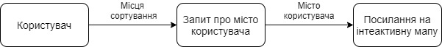

Рисунок 2 – семантична мережа функції «Місця сортування»

1. *Що куди класти* – функція, в якій ви можете детально ознайомитись з тим, яке сміття можна відправити на переробку, а яке на утилізацію. Також біля типів сміття показано колір контейнерів, в які потрібно викидати його.

В функції передбачено основні типи сміття: папір, пластик, скло, метал, електроніка, органічні відходи, небезпечні відходи;

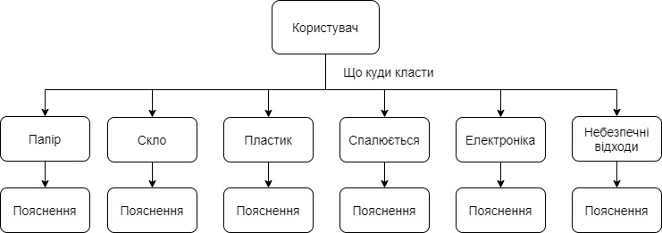

Рисунок 3 – семантична мережа функції «Що куди класти»

1. *Інформація* – функція, що представляє користувачу деякі дані про сміття в Україні.



Рисунок 4 – семантична мережа функції «Інформація»

**3. Приклад роботи бота**

1. *Як сортувати сміття*

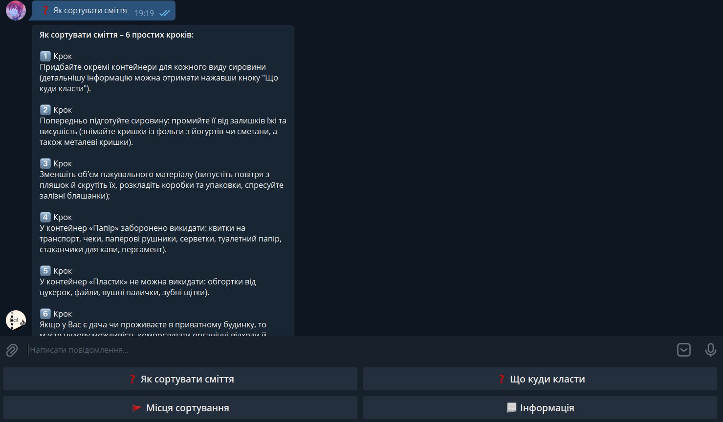

Рисунок 5 – приклад роботи функції «Як сортувати сміття»

1. *Місця сортування*

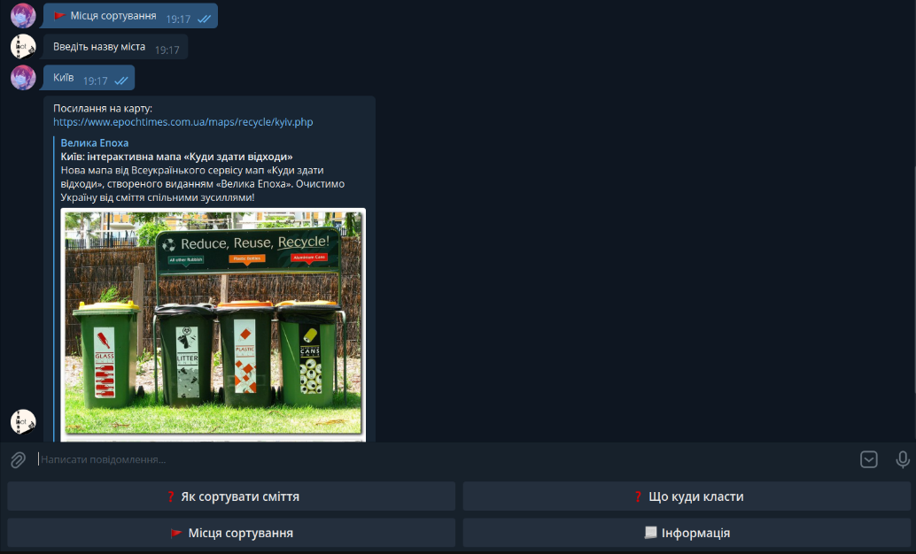

Рисунок 6– приклад роботи функції «Місця сортування»

1. *Що куди класти*

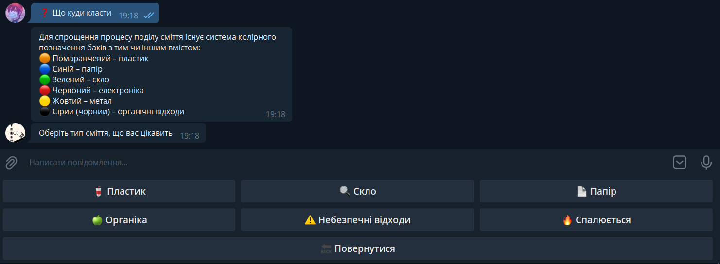

Рисунок 7– приклад роботи функції «Що куди класти»

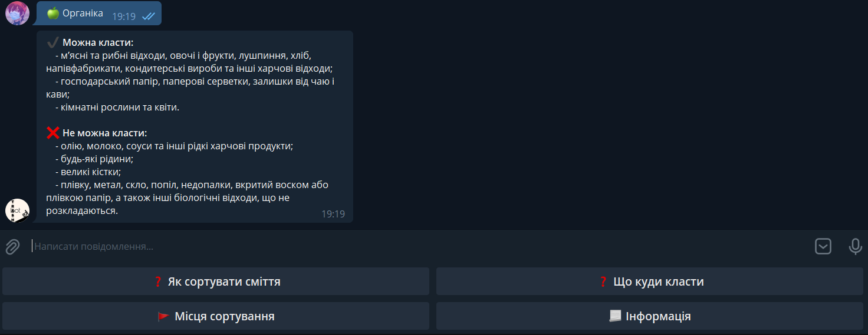

Рисунок 8– приклад роботи функції «Що куди класти»

1. *Інформація*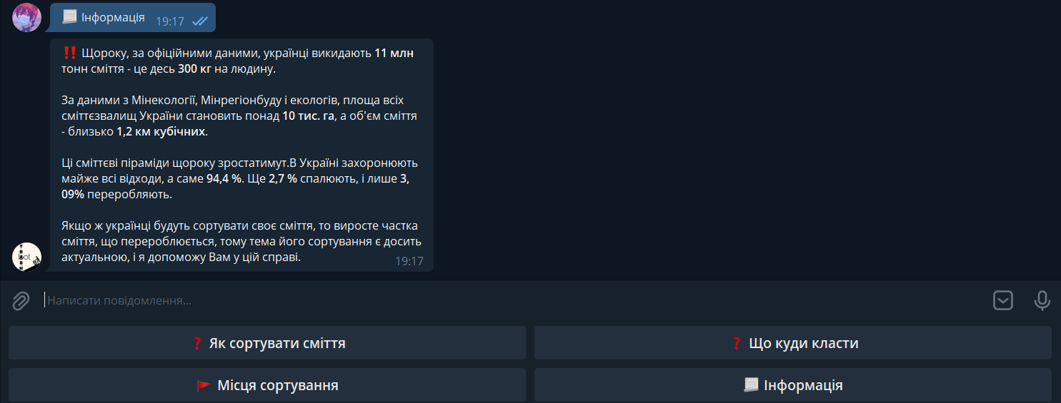

Рисунок 9 – приклад роботи функції «Інформація»

**4. Рекомендації щодо покращення чат-бота**

1. До пошуку місць сортування додати фільтр за типом сміття, та надавати адресу точок переробки сміття одразу через бота, а не через мапу;
2. Додати функцію для отримання актуальних новин про стан сортування сміття в Україні.
3. Впровадити види поділу пластику: ПЕТ (поліетилентерефталат), ПНД, ПВД (поліетилен низького і високого тиску), ПВХ (полівінілхлорид), полістирол, поліпропілен. У кожного з цих видів є своя цифрова маркування - від одного до шести. Інші види пластику прийнято позначати цифрою сім.
4. Також в подальшому додати кнопку „Часті питання“.

**5. Лістинг програми**

import telebot

from telebot import types

from bs4 import BeautifulSoup

import requests

from translitua import translit

from fuzzywuzzy import fuzz

bot = telebot.TeleBot('1776075791:AAFTE2iNu2aMvfM83q37uNK55TiVI64lmmk')

def map(message):

get_message_bot = message.text.strip().lower()

markup = types.ReplyKeyboardMarkup(resize_keyboard=True, row_width=2)

btn1 = types.KeyboardButton('❓ Як сортувати сміття')

btn2 = types.KeyboardButton('❓ Що куди класти')

btn3 = types.KeyboardButton('🚩 Місця сортування')

btn4 = types.KeyboardButton('📃 Інформація')

markup.add(btn1, btn2, btn3, btn4)

if get_message_bot == "🔙 повернутися":

bot.send_message(message.chat.id, "Оберіть потрібний пункт меню", parse_mode='html', reply_markup=markup)

else:

url = 'https://www.epochtimes.com.ua/maps/recycle/kyiv.php'

responce = requests.get(url).content

soup = BeautifulSoup(responce, 'lxml')

blocks = soup.find_all(class_ = "menu_itemm city not_chosed")

links = ['kyiv.php']

for block in blocks:

links.append(block.get("link"))

trslt=translit(get_message_bot).lower().replace(" ", "-")

city = links[0]

for i in range(1, len(links)):

if fuzz.ratio(trslt, links[i].replace('.php', '')) > fuzz.ratio(trslt, city.replace('.php', '')):

city = links[i]

if fuzz.ratio(trslt, city.replace('.php', '')) >= 85:

final_message = 'Посилання на карту: https://www.epochtimes.com.ua/maps/recycle/' + city

else:

final_message = "Даних про введене місто немає на карті 😢"

bot.send_message(message.chat.id, final_message, parse_mode='html', reply_markup=markup)

def garbageSorting(message):

get_message_bot = message.text.strip().lower()

markup = types.ReplyKeyboardMarkup(resize_keyboard=True, row_width=2)

btn1 = types.KeyboardButton('❓ Як сортувати сміття')

btn2 = types.KeyboardButton('❓ Що куди класти')

btn3 = types.KeyboardButton('🚩 Місця сортування')

btn4 = types.KeyboardButton('📃 Інформація')

markup.add(btn1, btn2, btn3, btn4)

if get_message_bot == "📄 папір":

final_message = """<b>✔ Можна класти:</b>

- газети, каталоги, журнали, рекламні проспекти;

- зошити, чистий та використаний папір для нотаток та малювання;

- конверти, книжки без твердої обкладинки;

- картонні ящики та коробки, паперові пакети та паперову тару.

<b>❌ Не можна класти:</b>

- вологий папір та картон;

- використаний паперовий посуд;

- картонну тару для напоїв, плівку;

- фольгу та копіювальний папір.

"""

elif get_message_bot == "🔍 скло":

final_message = """<b>✔ Можна:</b>

-Пляшки: від напоїв та пива, вина та шампанського, міцного алкоголю;

-Банки: скляні банки від соків і закрутки, від дитячого харчування, склянки від ліків.

<b>❌ Не можна:</b>

-Віконне і меблеве скло;

-Лампочки;

-Люстерко;

-Скляний посуд;

-Кришталь;

-Кераміка та фарфор.

"""

elif get_message_bot == "🥤 пластик":

final_message = """<b>✔ Можна класти:</b>

Пластикова тара:

-Пляшка від напоїв, молока і тд.;

-Пляшка з під олії;

-Пластикові кришки;

-Упаковки від яєць з маркуванням "1";

-Пляшки від гелів для душу, мила і тд.;

-Пляшки від побутової хімії, миючих засобів;

-Пакети від молока.

Пакети:

-Пакети з ручками, пакети-майки;

-Пакети для фасування.

Пінопласт:

-Пакування від пінопласту;

-Вироби з пінопласту.

Тверді пластикові вироби:

-Відра, каністри, тази

Тетра-пак:

-Упаковка від молока, соку.

Консервні банки:

-Упаковка від консерв;

-Алюмінієві банки.

Щільна поліетиленова плівка:

-Плівка від теплиць;

-Плівка для пакування(наприклад від техніки)

<b>❌ Не можна класти:</b>

-Лотки від яєць;

-Одноразовий посуд(всі маркування);

-Зубні щітки;

-Білі тари від сметани та йогорту;

-Прокладки;

-Тампони;

-Тюбики від зубної пасти і крему;

-Памперси;

-Обгортки від цукерок;

-Фольга;

-М’яке пакування від кетчупа і майонеза;

-Касети для магнітофону;

-Пакування від чипсів;

-CD/DVD диски;

-Фасувальні пакети на яких є їжа і пакети які є занадто брудні.

"""

elif get_message_bot == "🍏 органіка":

final_message = """<b>✔ Можна класти:</b>

- м’ясні та рибні відходи, овочі і фрукти, лушпиння, хліб, напівфабрикати, кондитерські вироби та інші харчові відходи;

- господарський папір, паперові серветки, залишки від чаю і кави;

- кімнатні рослини та квіти.

<b>❌ Не можна класти:</b>

- олію, молоко, соуси та інші рідкі харчові продукти;

- будь-які рідини;

- великі кістки;

- плівку, метал, скло, попіл, недопалки, вкритий воском або плівкою папір, а також інші біологічні відходи, що не розкладаються.

"""

elif get_message_bot == "⚠ небезпечні відходи":

final_message = """<b>У пункт збору особливо небезпечних відходів слід відвозити:</b>

- залишки масел та масляні фільтри;

- рештки клею, фарби, лаку та розчинників;

- лампи денного світла;

- медичні відходи;

- хімікати та пестициди;

- ртутні термометри та інші відходи, що містять ртуть;

- батарейки та акумулятори.

"""

elif get_message_bot == "🔥 спалюється":

final_message = """<b>Сміття або те що йде на спалювання:</b>

-Флоу-пак(пакування від цукерок, круп, морозива);

-Пакування від чипсів;

-Чеки;

-Пакування від глазурованих сирків;

-Зубні щітки;

-Використані шпалери;

-Папір, яких має покриття з плівки або металу;

-Баночки від сметани і йогурту;

-Фасувальні пакети на яких є їжа і пакети які є занадто брудні.

-Іграшки, які мають електронні елементи;

-Тюбики від зубної пасти;

-Пакування від кетчупу і майонезу;

-Комбіновані упаковки;

-Памперси;

-Недопалки;

-Серветки.

"""

elif get_message_bot == "🔙 повернутися":

markup = types.ReplyKeyboardMarkup(resize_keyboard=True, row_width=2)

btn1 = types.KeyboardButton('❓ Як сортувати сміття')

btn2 = types.KeyboardButton('❓ Що куди класти')

btn3 = types.KeyboardButton('🚩 Місця сортування')

btn4 = types.KeyboardButton('📃 Інформація')

markup.add(btn1, btn2, btn3, btn4)

final_message = "Виберіть пункт що вас цікавить:"

else:

final_message = "😢 Невідома або невірно введена команда. Оберіть один із пунктів меню 👇🏻"

bot.send_message(message.chat.id, final_message, parse_mode='html', reply_markup=markup)

@bot.message_handler(commands=['start'])

def start(message):

markup = types.ReplyKeyboardMarkup(resize_keyboard=True, row_width=2)

btn1 = types.KeyboardButton('❓ Як сортувати сміття')

btn2 = types.KeyboardButton('❓ Що куди класти')

btn3 = types.KeyboardButton('🚩 Місця сортування')

btn4 = types.KeyboardButton('📃 Інформація')

markup.add(btn1, btn2, btn3, btn4)

bot.send_message(message.chat.id, '🤗 Вітаю, ' + str(message.from_user.first_name) + '.' + '\n' +'Чим можу допомогти?', reply_markup=markup)

@bot.message_handler(content_types=['text'])

def mess(message):

get_message_bot = message.text.strip().lower()

markup = types.ReplyKeyboardMarkup(resize_keyboard=True, row_width=2)

btn1 = types.KeyboardButton('❓ Як сортувати сміття')

btn2 = types.KeyboardButton('❓ Що куди класти')

btn3 = types.KeyboardButton('🚩 Місця сортування')

btn4 = types.KeyboardButton('📃 Інформація')

markup.add(btn1, btn2, btn3, btn4)

if get_message_bot == "❓ як сортувати сміття":

final_message = """<b>Як сортувати сміття – 6 простих кроків:</b>

1️⃣ Крок

Придбайте окремі контейнери для кожного виду сировини (детальнішу інформацію можна отримати нажавши кноку "Що куди класти").

2️⃣ Крок

Попередньо підготуйте сировину: промийте її від залишків їжі та висушість (знімайте кришки із фольги з йогуртів чи сметани, а також металеві кришки).

3️⃣ Крок

Зменшіть об’єм пакувального матеріалу (випустіть повітря з пляшок й скрутіть їх, розкладіть коробки та упаковки, спресуйте залізні бляшанки);

4️⃣ Крок

У контейнер «Папір» заборонено викидати: квитки на транспорт, чеки, паперові рушники, серветки, туалетний папір, стаканчики для кави, пергамент).

5️⃣ Крок

У контейнер «Пластик» не можна викидати: обгортки від цукерок, файли, вушні палички, зубні щітки).

6️⃣ Крок

Якщо у Вас є дача чи проживаєте в приватному будинку, то маєте чудову можливість компостувати органічні відходи й перетворити їх у добриво. Для аграрієв існують промислові компостні контейнери."""

bot.send_message(message.chat.id, final_message, parse_mode='html', reply_markup=markup)

elif get_message_bot == "❓ що куди класти":

markup = types.ReplyKeyboardMarkup(resize_keyboard=True, row_width=3)

btn1 = types.KeyboardButton('🥤 Пластик')

btn2 = types.KeyboardButton('🔍 Скло')

btn3 = types.KeyboardButton('📄 Папір')

btn4 = types.KeyboardButton('🍏 Органіка')

btn5 = types.KeyboardButton('⚠ Небезпечні відходи')

btn6 = types.KeyboardButton('🔥 Спалюється')

btn7 = types.KeyboardButton("🔙 Повернутися")

markup.add(btn1, btn2, btn3, btn4, btn5, btn6, btn7)

final_message = """Для спрощення процесу поділу сміття існує система колірного позначення баків з тим чи іншим вмістом:

🟠 Помаранчевий – пластик

🔵 Синій – папір

🟢 Зелений – скло

🔴 Червоний – електроніка

🟡 Жовтий – метал

⚫ Сірий (чорний) – органічні відходи"""

bot.send_message(message.chat.id, final_message, reply_markup=markup)

msg = bot.send_message(message.chat.id, "Оберіть тип сміття, що вас цікавить")

bot.register_next_step_handler(msg, garbageSorting)

elif get_message_bot == "🚩 місця сортування":

markup = types.ReplyKeyboardMarkup(resize_keyboard=True, row_width=1)

btn1 = types.KeyboardButton("🔙 Повернутися")

markup.add(btn1)

msg = bot.send_message(message.chat.id, "Введіть назву міста", reply_markup=markup)

bot.register_next_step_handler(msg, map)

elif get_message_bot == "📃 інформація":

final_message = """‼ Щороку, за офіційними даними, українці викидають <b>11 млн</b> тонн сміття - це десь <b>300 кг</b> на людину.

За даними з Мінекології, Мінрегіонбуду і екологів, площа всіх сміттєзвалищ України становить понад <b>10 тис. га</b>, а об'єм сміття - близько <b>1,2 км кубічних</b>.

Ці сміттєві піраміди щороку зростатимут.В Україні захоронюють майже всі відходи, а саме <b>94,4 %</b>. Ще <b>2,7 %</b> спалюють, і лише <b>3,09%</b> переробляють.

Якщо ж українці будуть сортувати своє сміття, то виросте частка сміття, що перероблюється, тому тема його сортування є досить актуальною, і я допоможу Вам у цій справі."""

bot.send_message(message.chat.id, final_message, parse_mode='html', reply_markup=markup)

else:

final_message = "😢 Невідома або невірно введена команда. Оберіть один із пунктів меню 👇🏻 "

bot.send_message(message.chat.id, final_message, reply_markup=markup)

bot.polling(none_stop = True)

**6. Висновок**

Бот створений для того щоб допомагати людям в сортуванні та в збереженні природи, так як ми є частиною цієї системи.

Актуальність боту:

Бот являється актуальним для України, бо наша держава, поки що, не є прикладом збереження навколишнього світу, тому саме ми, реалізувавши цього бота, допоможемо з цією проблемою.